***Лабораторна робота 5***

***З комп’ютерної графіки***

***Побудова каркасного***

***трьохвимірного зображення***

Виконали:

Маслов Т.О., Малижев Б.С.

1. Створюєм 2 обєкти пірамід командою ***Create – Standard primitives – Pyramid***

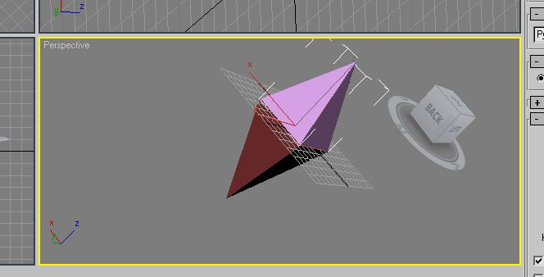

Отримали 3D-зображення фігур, яке можна легко редагувати.

2. Виконаєм зв’язування цих 2-х пірамід в одну фігуру. Для цього виділим їх мишкою і виконаєм команду ***Group – Group*** головного меню

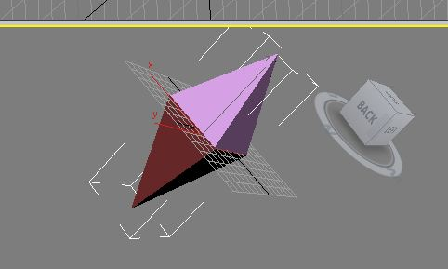

3. Для видалення невидимих граней виберем наступне подання:

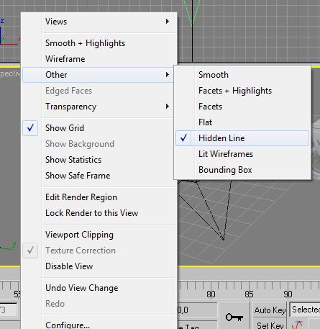

4. Результат

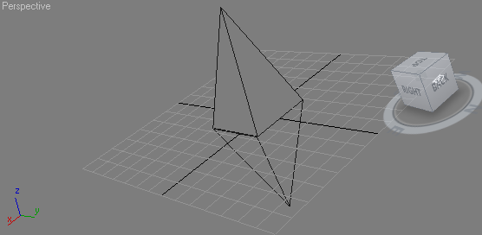

***Висновок:*** під час цієї роботи ми навчились створювати трьохвимірні моделі геометричних фігур в середовищі 3DS MAX, а також установлювати каркасне відображення фігур.